Государственное бюджетное общеобразовательное учреждение
Самарской области средняя общеобразовательная школа
№ 2 города Сызрани городского округа Сызрань Самарской области

Конспект открытого урока
по математике
в 1 классе
по теме: «Семь дней недели. Число 7 »

Разработала :
Учитель начальных классов
Рябова Наталья Анатольевна

г. Сызрань 2015г
Конспект урока по математике в первом классе.
Тема: «Семь дней недели. Число 7».
Практическая значимость работы.
- Урок разработан в свете требований новых ФГОС. Рассмотрены вопросы развития универсальных учебных действий на уроке математике в 1 классе.
Тип урока: урок овладения предметными умениями,
формирования первоначальных предметных навыков.
Цель: создание условий учащимся для успешного усвоения информации о неделе и состава числа 7 через включение их в учебное исследование.
Учебно-воспитательные задачи:
- формировать универсальные учебные действия учащихся;
- познакомить учащихся с названием дней недели и составом числа 7 его особенностями;
- отрабатывать навыки счета с числами 1–7;
- формировать навыки первичной исследовательской деятельности;
- познакомиться с интересными сведениями об объектах окружающего мира;
- пробуждать фантазию учащихся, вырабатывать умение проводить ассоциативные связи между изучаемыми понятиями и окружающим миром. – развивать математическую речь, мышление, произвольное внимание, оперативную память, навыки контроля и самоконтроля.
- способствовать воспитанию и развитию у учащихся коммуникативных связей, навыков сотрудничества при работе в паре, в группе; привитию интереса к учебному предмету.
- Воспитывать познавательный интерес учащихся к урокам математики через введение в урок игровых моментов.
Прогнозируемые результаты:
- Учащиеся повторят порядок чисел в ряду от 1 до 7, состав числа 6.
- Познакомятся с названием дней недели и составом числа 7, научатся его использовать при составлении числовых выражений.
универсальные учебные действия на данном уроке
личностные | регулятивные | познавательные | коммуникативные
Проявлять уважение к товарищам, ценить взаимопомощь и взаимоподдержку друзей. | Проговаривать последователь-ность действий на уроке. | Знакомиться с историей названия дней недели. Находить информацию в разных источниках.  Обозначать количество предметов символами, восстанавливать равенства, подбирать нужный знак | Сотрудничать с товарищами при выполнении заданий в паре.

Место данного урока в системе уроков по избранной теме. Второй урок по теме «Число 7».
Форма проведения: урок-исследование с мультимедийным сопровождением.
Авторский медиапродукт: презентация
Оборудование:
УМК «Планета знаний», учебник « Математика» М.И. Башмаков, М.Г. Нефёдова 1 класс, рабочая тетрадь №1
Медиаресурсы презентация «Семь дней недели. Число 7».
Компьютер, мультимедиапроектор, интерактивная доска.

План:
- Организационный момент. (3 мин)
- Работа по пройденному материалу. (5 мин)
- Постановка проблемы. “Открытие” нового знания . (13 мин)
- Физкультминутка (2 мин)
- Закрепление изученного материала. (8 мин)
- Резервное задание
- Подведение итогов урока. (2 мин)

Ход урока:

- Организационный момент.
Технология « Педагогика сотрудничества»
Учитель:
- Здравствуйте дорогие ребята! Я рада сегодня вас приветствовать в нашем уютном классе. Похлопайте, пожалуйста, все у кого сегодня прекрасное настроение!
- Замечательно, у вас у всех сегодня хорошее настроение.
- Садитесь ребята, пожалуйста!
- Раз у всех приподнятое настроение сегодня на уроке математики, мы должны потрудиться не жалея сил и многому научиться.

- А поможет нам в этом наша долгожданная гостья , моя незаменимая помощница Мудрая Алиса.
- Работа по пройденному материалу.

Игровая технология
    - Устный счёт. Разминка.

Беритесь, ребята,
Скорей за работу
Учитесь считать
Чтоб не сбиться со счёту!
Лиса Алиса подготовила для вас небольшую разминочку:
Учитель: Назови числа, которые стоят между 2 и 9.
Дети: 3,4,5,6,7
Учитель: Назовите соседей числа 9; справа от; слева от; между числами;
- Назовите предыдущее числу; последующее числу. Слайд 2
- Как получить предыдущее число? Как получить последующее число? Слайд 3
- Сколько концов у двух палок?
Дети: - 4 конца у двух палок.
- Сколько букв - в слове радуга?
Дети: - В слове радуга 6 букв.
- Что наступает после лета?
Дети: - После лета наступает осень.
- Назови четвертый день недели и последующий день
Дети: - Четвёртый день недели, это четверг. А следующий - пятница.

- Задача на смекалку.
Учитель: Назовите пять дней недели, не называя их по именам
Дети: - позавчера, вчера, сегодня, завтра, послезавтра
Учитель: Красная ленточка длиннее синей, но короче зелёной. Какая ленточка самая длинная? Самая короткая?
(На доске в ходе проверки появляется рисунок)

Задачка на внимание.
Учитель: Найдите пять отличий между лисичками-сестричками
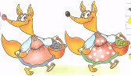
Учитель: - Молодцы, все справились с заданиями, которые приготовил Мудрая лисичка! Лисичка тоже довольна вашими ответами и благодарит вас за это!

- Постановка проблемы. “Открытие” нового знания
  - Сообщение темы и целей урока.
Учитель: - Сегодня Алиса поможет открыть нам величайшую тайну числа, но какого именно числа вы должны догадаться сами. Отгадайте загадку:
В этой книге шесть листов простых,
А седьмой – золотой.
– О какой книге идёт речь? (Это календарь.)
- Какие шесть листов простых, а седьмой золотой? (Дни недели.)
(Показ календаря-численника) (Слайд)
Учитель: Кто догадался, чему будет посвящён наш урок математики?
Дети: Дням недели и числу 7.

  - Работа над новым материалом.
Технология «Проблемного обучения. Исследовательская работа»
Учитель: А вы знаете дни недели по порядку? Назовите их скорей, если в счете не собьемся, ровно семь получим дней!
Дети: Понедельник, вторник, среда, четверг, пятница, суббота, воскресенье.
- Какой день первым; последним; сегодня; вчера; завтра?
– Назовите эти дни по порядку.
– Какой по счёту день недели – воскресенье? (Седьмой.)
Постановка проблемы (Слайд)
Учитель: А почему неделю так называют? Откуда пришли названия каждого дня недели?
-Вам было дано задание: поискать эту информацию в разных источниках.
Работа по парам. Каждой группе один день недели.
Учитель: Итак, что такое неделя, и понедельник?
1 пара: В словаре древнерусского языка слово неделя имеет два значения. Первое - означает воскресенье, воскресный день, день, когда люди отдыхали, ничего не делали, и получилось слово неделя; и второе значение слова неделя это семь дней.
Неделя для нас — это промежуток времени в семь дней.
А старое значение? Полностью ли оно исчезло, нет ли памяти о нем в каких-то других словах? Обратимся к названиям дней недели.
Понедельник — первый день недели. Почему же он так назван? Вот здесь-то и сохраняется старое значение слова неделя - воскресенье. Понедельник — это день после недели, то есть после воскресенья: понедельник.
2 пара:
Ученик: Вторник — второй день. Этимология слова весьма прозрачна. Оно составлено из основы порядкового числительного + суффикс - ник (втор/ой/-|-ник)
3 пара:
Ученик: Слово среда означает - середина и является его старославянским вариантом
Почему же средой (середой, по-народному) назван третий день недели, а не четвертый, который действительно является серединой недели, если считать понедельник первым днем недели, а воскресенье седьмым?
Эта «ошибка» в счете произошла потому, что по церковному обычаю неделя начиналась с «недели», то есть с воскресенья. При таком счете среда оказывалась средним днем недели.
4 пара:
Ученик: Четверг — четвертый день недели. Со словом четверг известно шутливое выражение «после дождичка в четверг», то есть неизвестно когда или вовсе никогда.
5 пара
Ученик: Пятница, как это очевидно, образовано от числительного пять и суффикса -ниц (а) . «У него семь пятниц на неделе» , — говорят о непостоянном человеке, человеке, часто меняющем свои решения.
Пушкин иронически писал;
Смирдин меня в беду поверг,
У торгаша сего семь пятниц на неделе,
Его четверг на самом деле,
Есть после дождичка четверг.
6 пара:
Ученик: Суббота — шестой день недели. Название заимствовано из древнееврейского языка, в котором оно означало «покой», «отдохновение» . В несколько искаженном виде это слово сохраняется в просторечии — шабаш, что означает окончание работы.
7 пара:
Ученик: Воскресенье — седьмой день недели. Название его связано с воскресением Иисуса Христа. Поэтому этот день считался праздником. Под влиянием религии старое народное название (неделя) было вытеснено и заменено церковным. За неделей сохранилось его второе значение — промежуток времени, равный семи дням.
Учитель: Молодцы! Вы нашли ценную информацию, показали, что умеете работать с разными источниками, словарями, интернетом.
- А теперь ещё раз повторим, что же означают дни недели (Слайд)
- Воскресенье - день воскресения Иисуса Христа,
- Понедельник - день после недели (неделей называется воскресенье) ,
- Вторник - второй день недели,
- Среда - середина недели
- Четверг - четвертый день недели
- Пятница - пятый день недели
- Суббота - от еврейского слова « шабат» . Шабат - день покоя.
IV.Физкультминутка
Здоровьесберегающая технология
Здоровье в порядке – спасибо зарядке!
На носок, потом на пятку
Все мы делаем зарядку
1–2 – выше голова,
3–4 – руки шире, руки шире
5–6 – встать, присесть
7–8 – лень отбросим,
9–10 – счет ведем мы дружно вместе.
Вверх потянемся, прогнемся
И за парты мы вернемся.

V.Первичное закрепление. (Работа по учебнику с.84 №1)
Учитель: Откройте учебник на стр. 84
Учитель: Посмотрите №2. Перед вами страничка календаря. Сколько дней в неделе?
Дети:7
Учитель: Сколько выходных?
Дети: 2
Учитель: А рабочих?
Дети:7-2=5
Учитель: Сколько пятниц в неделе? …. Сколько остальных дней?
Дети:7-1=5
Учитель: Про кого говорят, что у него «Семь пятниц на неделе?»
Ученик: Так говорят о непостоянном человеке, человеке, часто меняющем свои решения.
Учитель: Сколько дней в неделе наш класс посещает школьные кружки? Сколько дней в неделю не посещает кружки?
Дети:7-3=4
Учитель: Сколько дней в неделе у нашего класса урок математики? Сколько дней в неделе нет математики
Дети:7-4=3

Из каких же чисел состоит число 7?
Заполнение домика 7

Учитель: Рассмотрите рисунки. Что нарисовано на этих рисунках?
Дети: Семь Семеонов.
По какому принципу разделены герои на первом рисунке?
Дети: шесть Симеонов - работников любят трудиться и один музыкант любит играть на дудочке 6+1=….
Учитель: Как ещё их можно поделить?
Дети: Симеоны бородатые и усатые 2+ ….= 7.
Учитель: Как ещё разделили братьев?
Дети: Старшие в сапогах, младшие в лаптях 3+…=7
Результат записываем в домик, состав числа 7.
Учитель: Из каких же чисел состоит число 7?
Дети: Из 6 и 1, 5 и 2, 3 и 4,
– Кто догадался, чему ещё будет посвящён наш урок математики?
Дети: Числу 7.
Учитель: Конечно, это число 7 тема нашего урока..
Ребята, на уроке мы познакомимся с образование и составом этого числа будем решать примеры и задачки.
Технология «Перспективно – обучающего обучения»
Вот и задачка от лисички:
Белка сушит на верёвке
Три грибка и три морковки.
Прибежал хорёк, притащил ещё грибок.
Съел зайчонок три морковки.
Что осталось на верёвке?
Дети: - На верёвке остались 4 грибка..
Пять ворон на крышу сели,
Две ещё к ним прилетели.
Отвечайте быстро, смело,
Сколько всех их прилетело? (7)
Игровая технологи
Задачи в стихах:
Три книжки у Павлушки,
Четыре – у Андрюшки.
Сколько книжек у детей?
Ну-ка, сосчитай скорей.
3 + 4 = 7
Пять синиц на ветку сели,
К ним две галки прилетели.
Сосчитайте быстро детки,
Сколько птиц сидит на ветке?
5 + 2 = 7
Игра «Где мое место?»
Учитель: - А сейчас давайте поиграем в игру, которая называется « Где моё место!»
- Нам с Мудрой Алисой для этой игры нужно семь помощников.
- Чтобы не было обидно, лисичка приготовила вам примеры, кто из ребят будет правильно первыми отвечать, тот и пойдёт в помощники.
- Договорились?
- Слушайте внимательно.
7 – 1 = 7 – 2 = 7 – 3 = 6+1 =
5 + 2 = 3 + 4 = 7 – 4 =
Учитель: - И так по сигналу вы должны выйти к доске и построиться в ряд лицом к классу.
(Дети выходят к доске получают карточки с цифрами 1-7)
Учитель: Назовите соседей числа 5.
Дети: Это числа 4 и 6.
Учитель: Назовите предыдущее число числа 4.
Дети: Это число 3.
Учитель: Назовите следующее число числа 4.
Дети: - Следующее число это число5.
Учитель: Назовите следующее число числа 6.
Дети: Следующее число это число 7.
Учитель: Назовите соседей числа 5.
Дети: Это числа 4 и 6.
Учитель: Назовите соседей числа 6.
Дети: Это числа 5 и 7.
Учитель: Назовите предыдущее число числа 7.
Дети: Это число 6.
Учитель: Постройтесь в порядке убывания, в порядке возрастания
Физкультминутка
Здоровьесберегающая технология
Здоровье в порядке – спасибо зарядке!
На носок, потом на пятку
Все мы делаем зарядку
1–2 – выше голова,
3–4 – руки шире, руки шире
5–6 – встать, присесть
7–8 – лень отбросим,
9–10 – счет ведем мы дружно вместе.
Вверх потянемся, прогнемся
И за парты мы вернемся.
Пальчиковая гимнастика: Пальчик –мальчик, где ты был ……
VI Закрепление изученного материала.

Технология « Разноуровневого дифференцированного обучения»

1. Работа по теме урока. Закрепление состава числа 7.
Работа по учебнику (84 №3) Выберите столбик с примерами, напишите ответ после знака равно в тетради или вставьте недостающие числа .
Дополни равенства:
6+1= 2+…= 7 ..+…=7
1+6= 5+….= 7 3 + .= 7
7 –1= 7 – 2 = … 7 – 3 = …
- –6= 7 - …= 2 7 - ..= 3
2. Устно. Работа по учебнику (стр. 85 №5) На какую машину можно положить красный блок с числом 2?
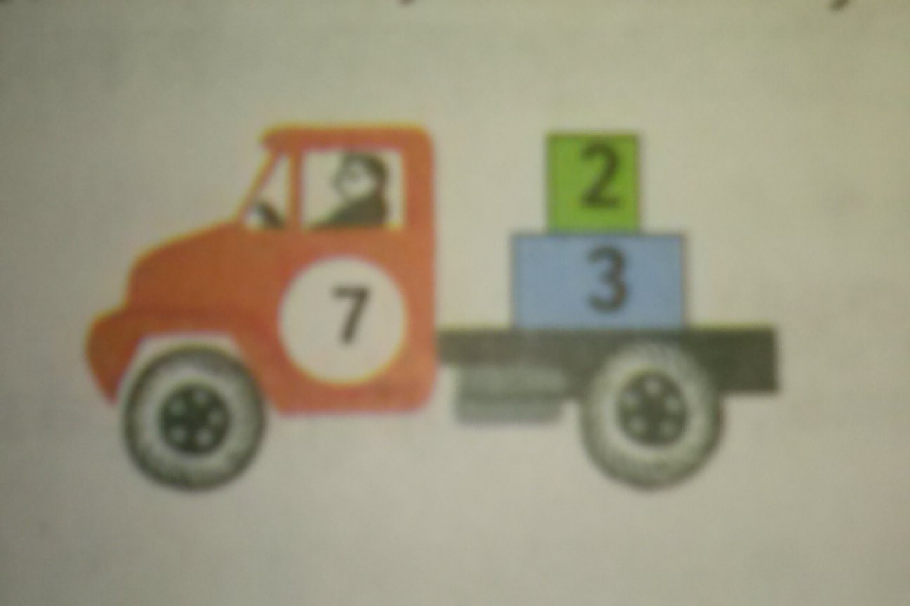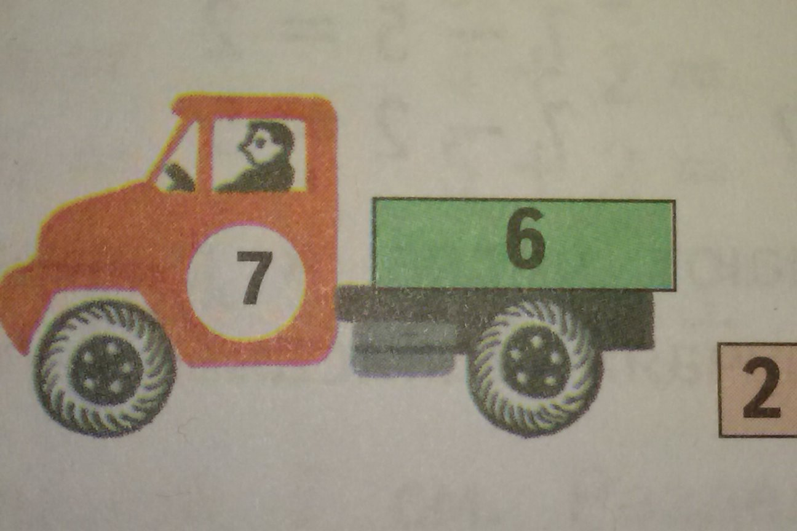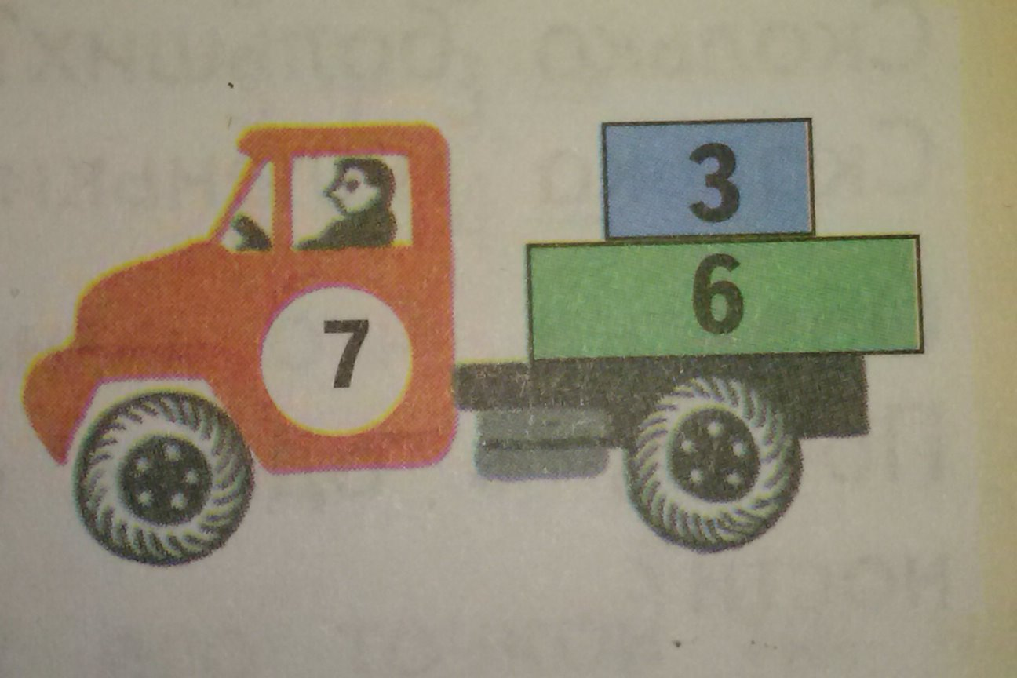
- Какую машину нужно разгрузить?
- На какую машину нужно догрузить и сколько?

  - Взаимопроверка в парах.
Работа в тетради.
Реши примеры, проверь по слайду у себя и у товарища:
1+3= 5-2= 2+2= 4-3=
3+2= 5-3= 4-2= 5-4=
Для сильных учеников дополнительное задание на стр. 85 №6, Измерь отрезки. Из каких отрезков можно составить отрезок длиной 6см? 7см?

VI.Технология «Проблемного обучения»
(Резервное задание)
  - Учитель: Учебник, стр. 85. Вычисли. Если трудно, нарисуй схемы.
2-1 = 4-3= 6-5=
3-2 = 5-4= 7- 6=
Учитель: Какие ответы получились в равенствах?
Дети: 1
Учитель: Чем похожи эти равенства, сравните уменьшаемое и вычитаемое.
- Сделай вывод: При вычитании соседних чисел в ответе получается ……..

- Математический кроссворд.
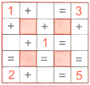
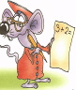
Учитель: - Помогите мышонку решить примеры. Вставьте в пустые клетки нужные цифры.

- Ребята, мышонок говорит вам спасибо за помощь.
Дети: - Да!

VII. Подведение итогов урока. Рефлексия
Учитель: Пришло время подвести итог
Фронтальный опрос.
- Ребята, что нового и интересного узнали на уроке?
Учитель: - И так, какой можно сделать вывод? Число 7 может состоять из чисел 4 и ….., из чисел 3 и …., из чисел 2 и …., и чисел 1 и …..
- Что особенно понравилось?
- Что осталось непонятным?
Учитель: - Молодцы ребята! Сегодня все славно поработали! Мудрая Алиса очень доволен вашими успехами. Спасибо за внимание!

Ход урока
I. Организационный момент
Прозвенел, друзья, звонок,
Начинается урок.
Вы проснуться все успели?
А теперь вперед, за дело.
Математика нас ждет,
Начинаем устный счет.
II. Актуализация опорных знаний
1. Нумерация чисел в пределах 20.
- Счет от 1 до 20:
– прямой – мальчики
– обратный – девочки
- Назовите числа от 2 до 9; от 8 до 3. Слайд 1. Приложение 1.
- Назовите соседей числа 9; справа от; слева от; между числами;
- Назовите предыдущее числу; последующее числу. Слайд 2
- Как получить предыдущее число? Как получить последующее число? Слайд 3
2. “Потерялось число”
- Давайте прочитаем ряд чисел; все ли в порядке?
- Между какими числами стоит число 7? Ваш правильный ответ помог вернуть беглянку на место.
Слайд 4
III. Постановка темы урока
Догадались, какое число мы сегодня будем изучать?
Слайд 5
IV. Изучение нового материала
1. Открытие нового. Исторические сведения.
Число 7 было окружено в древности большим почетом и считалось магическим. В Древнем Риме было 7 главных богов, в Древней Греции – 7 чудес света, Киев и Рим построены на 7 холмах, а в Индии на счастье дарят 7 слоников. И в нашем современном мире существует много предметов, в которых всегда присутствует число 7. Назовите их. (7 дней недели, 7 нот, 7 цветов радуги.)
2. Постановка проблемы. Цели урока. Загадка.
Над лесами, над рекой
Семицветный мост дугой.
Если б мог я встать на мост,
Я б рукой достал до звезд. (Радуга.)
В радуге действительно 7 цветов. А кто знает волшебную фразу, которая помогает запомнить порядок цветов в радуге? (Каждый охотник желает знать, где сидит фазан.)
Но в нашей радуге все цвета пропали. Нравится ли вам бесцветная радуга? Слайд 6
Давайте тогда все побыстрее исправим, если мы правильно и дружно выполним все задания, то радуга снова станет разноцветной и яркой.
3. Знакомство с цифрой 7. Письмо цифры 7.
При помощи какой цифры мы записываем число 7? На что похожа цифра 7? (Наглядность.)
Вот семерка – кочерга,
У нее одна нога.
Семь – точно острая коса,
Коси, коса пока роса.
(Работа в учебнике – с. 62, № 2.)
Посмотрите, как выглядит цифра 7. Найдите среди знаков цифру 7, отметьте галочкой. Сколько раз встретилась цифра 7? Запиши.
(Работа в учебнике – с. 63, № 4.)
Мы с вами сейчас научимся писать цифру 7.
Цифра 7, цифра 7, (наглядность)
Цифра легкая совсем.
Как представлю я косу –
Цифру 7 легко пишу.
Слайд 7
4. Соотнесение числа, количества предметов и графического изображения.
(Работа на карточке, в паре.) Слайд 8
(Проверка на слайде.)
5. Физкультминутка "Танец утят"
Если решите задачу, то ее герои помогут провести физминутку.
Группа малышей утят плавать и нырять хотят,
Пять уплыли далеко, два нырнули глубоко.
Сколько же утят в пруду, сосчитать я не могу. (Слайды 9, 10)
6. Состав числа 7.
1) Задачи в стихах:
Три книжки у Павлушки,
Четыре – у Андрюшки.
Сколько книжек у детей?
Ну-ка, сосчитай скорей.
3 + 4 = 7
Пять синиц на ветку сели,
К ним две галки прилетели.
Сосчитайте быстро детки,
Сколько птиц сидит на ветке?
5 + 2 = 7
У меня в руках покупка:
Шесть ножей и мясорубка.
Сколько я принес предметов,
Расскажите-ка об этом.
6 + 1 = 7
Слайды 11, 12, 13
2) “Заселим домик”. Слайды 14, 15
V. Закрепление изученного материала. Повторение пройденного
1. Логическое задание. Поговорка.
Расставьте числа в порядке возрастания и прочитайте поговорку. Как вы ее понимаете? (“Семь раз отмерь, один раз отрежь” – прежде, чем приступить к важному делу, нужно все хорошо обдумать.)
Слайды 16, 17
2. Дни недели. Повторение состава числа 7.
- О каком человеке говорят, что у него “семь пятниц на неделе”? (о том, кто обещает и не выполняет обещания)
- Но мы с вами не такие, пообещали раскрасить радугу, и скоро выполним все задания.
- А вы знаете дни недели по порядку? Назовите их скорей, если в счете не собьемся, ровно семь получим дней.
- Какой день первым; последним; сегодня; вчера; завтра?
(Работа в учебнике – с. 62, № 1)
- Почему некоторые дни – черным цветом, а другие – красным?
- Как получили 7 дней? (5 и 2)
- Учиться любит старший брат, но воскресенью тоже рад. Учебных дней в неделе шесть – и день один на отдых есть.
- Как получили 7 дней? (6 и 1)
- Четыре раза в неделю у нас есть урок математики, а сколько дней нет?
- Как еще получить 7?
3. Дополнительная физкультминутка
Раз – подняться, потянуться.
Два – согнуться, разогнуться.
Три – в ладоши 3 хлопка,
Головою 3 кивка.
На четыре – руки шире.
Пять – руками помахать.
Шесть – за парту тихо сесть.
Семь – открыть тетради всем.
4. Решение примеров. Правило о перестановке слагаемых
(Работа в тетради по вариантам) Слайд 18
- Какой результат получился в ваших примерах?
- Сравните примеры в каждой строчке, что интересного вы заметили?
- Какое правило мы знаем о перестановке слагаемых?
Слайд 19
5. Сравнение суммы чисел
(Работа с веером.)
Прочитайте записанные суммы чисел и поставьте знаки “>”, “<”, “=”.
Слайд 20
6. Дополнительное задание в тетради
- Нарисуем 10 кружков в ряд через клеточку.
- Красным карандашом раскрасьте 7-й слева кружок.
- А каким он будет по счету справа?
- Сколько кружков надо дорисовать, чтобы он стоял по счету 7-м справа?
Слайд 21
VI. Подведение итогов урока
Вот и раскрасили мы нашу радугу в семь цветов. Давайте перечислим все цвета по порядку. Кто запомнил волшебную фразу? А во Франции запоминают цвета с помощью такой фразы: “ Как однажды Жак-звонарь городской сломал фонарь”. Какое число было главным сегодня на уроке? Назовите состав числа 7.
VII. Домашнее задание
Кому понравился урок, можете поиграть с числом 7, и нарисовать предметы, в которых спряталась цифра 7. А еще вспомните вместе с родителями поговорки и пословицы с числом 7.

